**9МИНИСТЕРСТВО ОБРАЗОВАНИЯ РЕСПУБЛИКИ БЕЛАРУСЬ УЧРЕЖДЕНИЕ ОБРАЗОВАНИЯ**

**ГОМЕЛЬСКИЙ ГОСУДАРСТВЕННЫЙ ТЕХНИЧЕСКИЙ УНИВЕРСИТЕТ ИМЕНИ П. О. СУХОГО**

Факультет автоматизированных и информационных систем

Кафедра «Информационные системы и технологии

(в проектировании и производстве)»

ОТЧЁТ ПО ЛАБОРАТОРНОЙ РАБОТЕ №6

 «Создание Web-сервиса с использованием WEB API ASP.NET MVC (ASP.NET Core MVC) для работы с информацией из базы данных»

Выполнила: студент гр. ИТП-31

Шеляхин М. С.

         Принял: преподаватель

Асенчик О. Д.

Гомель 2020

**Цель:** Научиться использовать ASP.NET MVC Сore для создания типовых web-приложений для работы с информацией из реляционных баз данных.

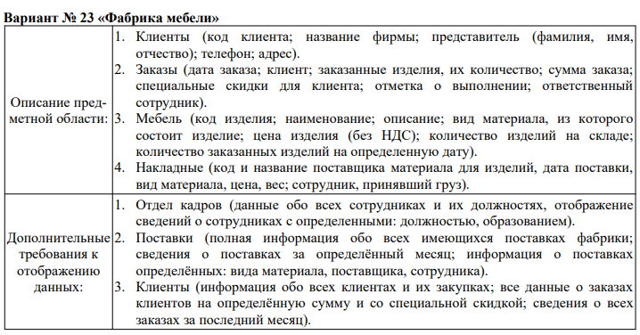

Рисунок 1 – вариант задания

**Задание:**

Ознакомиться с возможностями .NET Core по получению, отображению и изменение данных при помощи технологии WEB API.

Создать с использованием технологии WEB API Web-приложение, в котором организовать получение, отображение и изменение данных.

Для этого необходимо:

1. Создать (использовать ранее разработанные в предыдущих лабораторных работах):
2. Классы, моделирующие не менее чем три таблицы базы данных согласно вашему варианту. Одна из таблиц обязательно должна находиться на стороне отношения «многие» связи с другой таблицей в схеме базы данных (будут взяты таблицы «Работники», «Мебель» и «Накладные»).
3. Класс контекста данных для доступа к базе данных.
4. Создать контроллер для операций с данными таблицы, стоящей на стороне отношения «многие».

Клиентское приложение в виде HTML страницы для визуального выполнения всех операций с данными выбранной в п.2 таблицы, использующих запросы к методам разработанного контроллера.

Результаты:

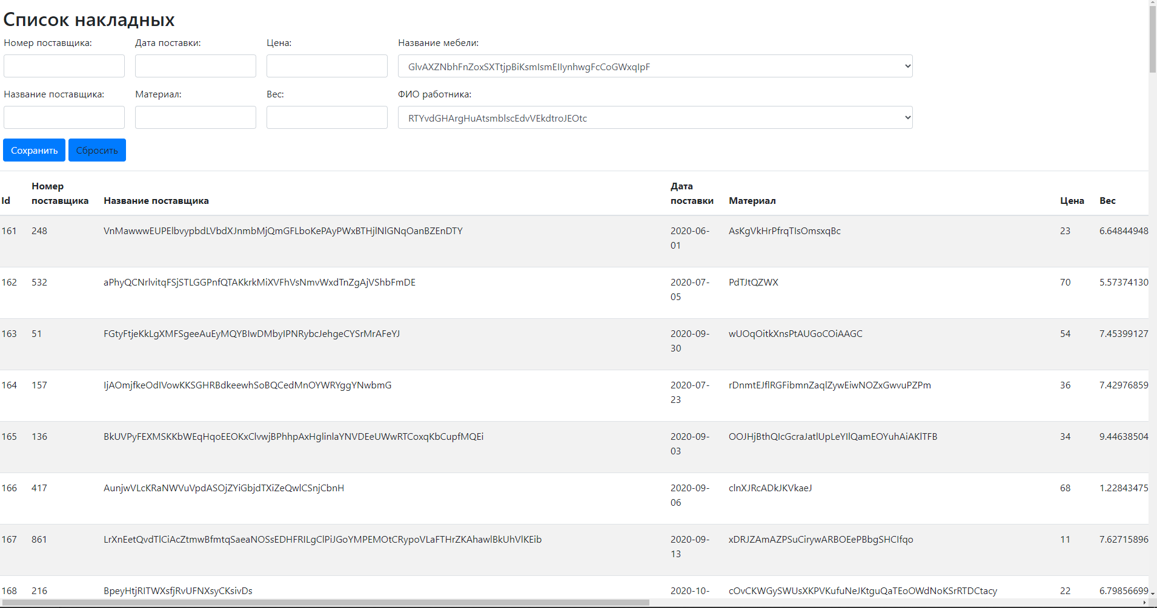

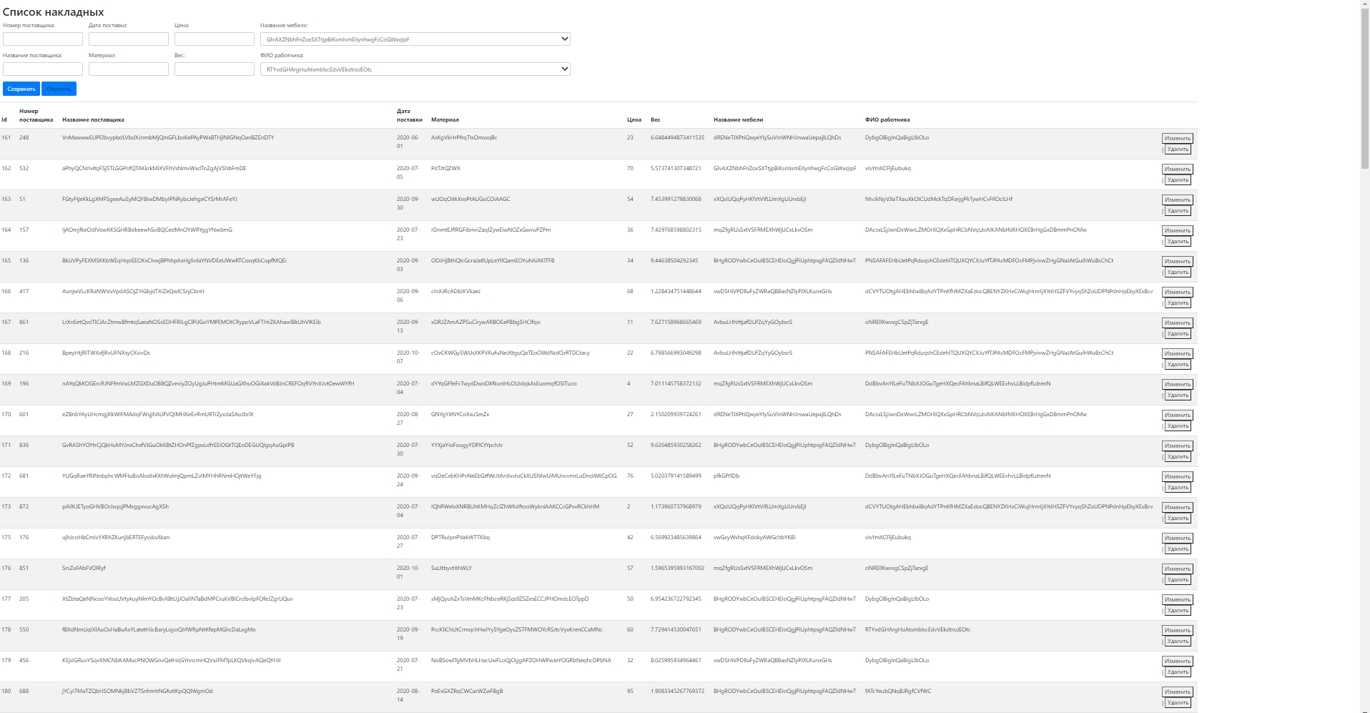

Рисунок 2-3 – начальное окно

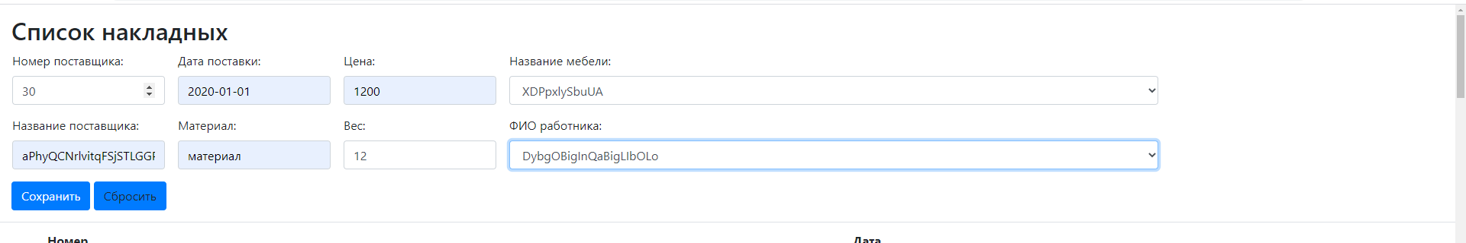

Рисунок 4 – заполненная форма при добавлении



Рисунок 5 – страница добавленная запись

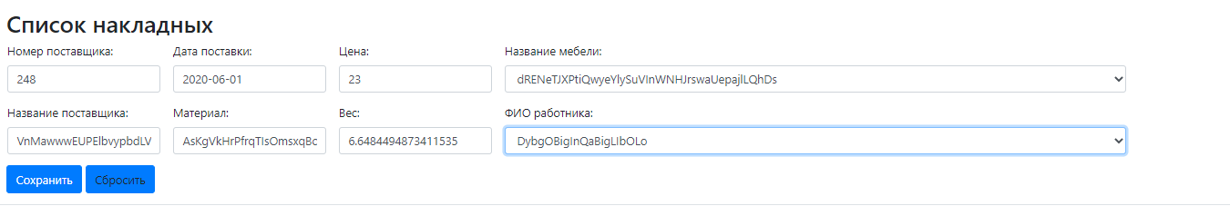

Рисунок 6 – форма заполнена данными первой записи после нажатия «Изменить»



Рисунок 7 – измененная запись после ввода новых данных и нажатия кнопки «Сохранить»

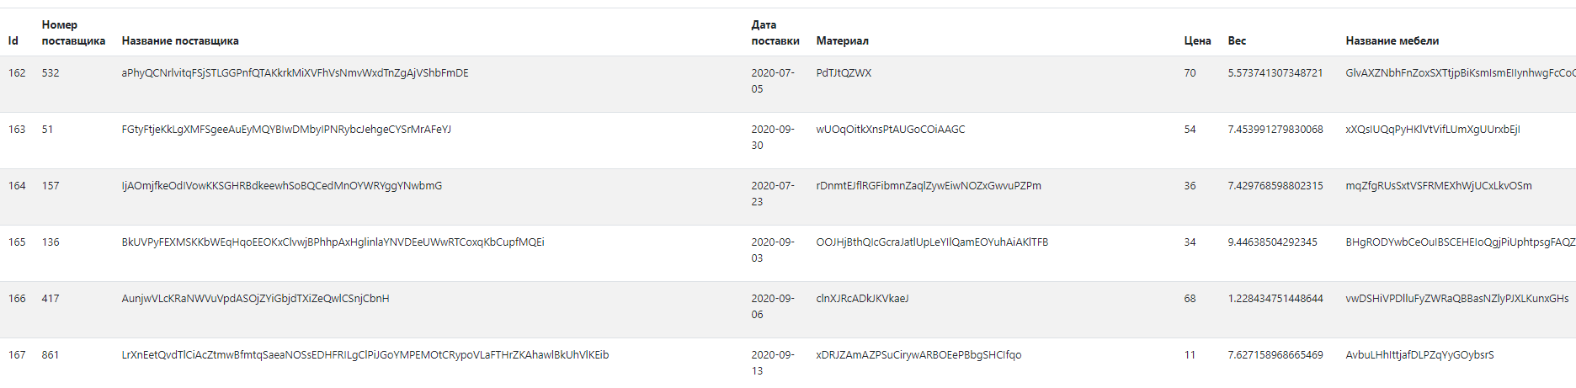

Рисунок 8 – отсутствие записи после нажатия кнопки «Удалить»

Код программы располагается в репозитории в github. Ссылка на репозиторий: https://github.com/GervantFromRibli/Shelyahin_Mihail_ITP-31-CourseProject

**Вывод:** в ходе выполнения был создан проект *ASP.NET CORE Web-Api*. Были изучены основы работы *Web-Api*.